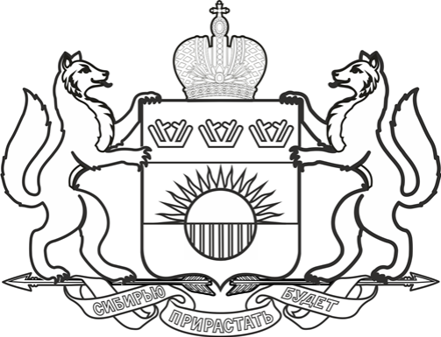
ДЕПАРТАМЕНТ ОБРАЗОВАНИЯ
И НАУКИ ТЮМЕНСКОЙ ОБЛАСТИ

ул.Володарского, д. 49, г.Тюмень, 625000
тел. (3452) 56-93-00, факс 25-74-59
dep_obraz@72to.ru
ОКПО 00090813

__________________ № _____________

На № ________________ от ___________

Руководителям
муниципальных органов
управления образованием

Директору ГАОУ ТО «ФМШ»
Фомичевой Н.А.

Директору ГАОУ ТО «ГРК»
Загвязинской Э.В.

Директору гимназии
ФГАОУ ВО «ТюмГУ»
Савельевой О.А.

Директору общеобразовательного
лицея ФГБОУ ВО «ТИУ»
Арушанян Ж.В.

О заполнении и выдаче бланков аттестатов

Уважаемые коллеги!
Информируем Вас, что с 16 мая 2022 года вступает в силу приказ Минпросвещения России от 01.04.2022 №195 «О внесении изменений в образец аттестата об основном общем образовании/образец аттестата об основном общем образовании с отличием, образец приложения к аттестату об основном общем образовании/аттестату об основном общем образовании с отличием, описание аттестата об основном общем образовании/аттестата об основном общем образовании с отличием и приложения к ним, образец аттестата о среднем общем образовании/образец аттестата о среднем общем образовании с отличием, описание аттестата о среднем общем образовании/аттестата о среднем общем образовании с отличием и приложения к ним, утвержденные приказом Министерства просвещения Российской Федерации от 5 октября 2020г. №545».
Обращаем внимание, что приобретение новых бланков аттестатов необходимо производить только у предприятий-изготовителей бланков защищенной полиграфии, имеющих лицензию на осуществление деятельности по производству и реализации защищенной от подделок полиграфической продукции. Реестр лицензиатов находится на сайте ФНС России.
Вместе с тем, в случае, если образовательные организации уже заключили контракты на изготовление бланков аттестатов либо получили бланки, изготовленные согласно требованиям предшествующей версии приказа №545 от 05.10.2020, то указанные бланки могут использоваться для выдачи выпускникам 2021/2022 учебного года.
Просим организовать проведение разъяснительной работы с руководителями образовательных организаций и взять под личный контроль вопрос своевременной выдачи аттестатов в 2021/2022 учебном году.
Скан-копия приказа №195 от 01.04.2022 и письма Минпросвещения от 11.05.2022 №АЗ-676/03 прилагаются.

Приложение: в электронном виде.

И.о. директора департамента И.П. Конончук

